Saint-ÉgrèveDernier été tranquille pour la piscine des Mails
Hier à 21:15 | mis à jour hier à 01:25 - Temps de lecture : 2 min
| | Vu 57 fois
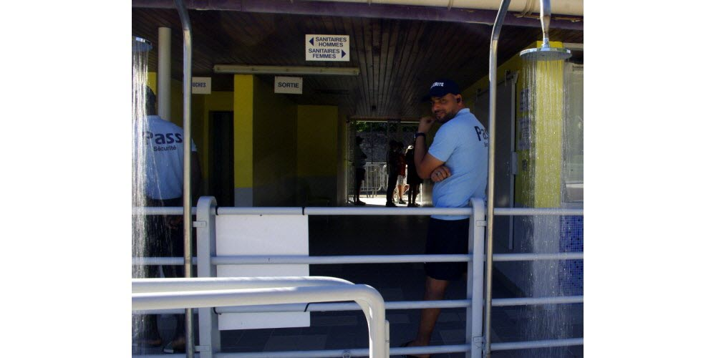<img alt="" src="https://cdn-s-www.ledauphine.com/images/CA263A54-9C0F-42E1-971A-2B14DF1FEA0B/NW_detail/title-1594063058.jpg"/> Les agents de sécurité veillent au bon respect des règles sanitaires.
Pour son 60e et dernier été, la piscine des Mails n’aura jamais connu de journées aussi paisibles. En raison de la limitation de l’affluence à 50 participants par créneau, on est loin des taux de fréquentations habituels qui se situent autour de près de 1 000 entrées par jour avec une occupation simultanée de 500 personnes. Avec les usagers qui sont venus ce dimanche, il y avait les trois maîtres-nageurs, les agents de sécurité et les agents de caisse et d’entretien.
Et encore, les créneaux ne sont pas tous complètement remplis : « sans doute y a-t-il un peu d’appréhension », estiment les maîtres-nageurs. « Mais toutes les précautions ont été prises. Les bassins sont évacués 15 minutes avant la fin du créneau pour effectuer le nettoyage et la désinfection de tous les points de passage. Les usagers ne doivent rien laisser dans les vestiaires, leur nombre est limité par bassin, avec mise en place de lignes d’eau et le snack est fermé. »

Cette organisation va perdurer au moins jusqu’au 10 juillet, date à laquelle le gouvernement va informer sur les nouvelles règles à appliquer. « En attendant, c’est certain que c’est plus compliqué. Il faut impérativement réserver par téléphone, 48 heures à l’avance et jusqu’à 15 minutes avant le début du créneau, laisser ses coordonnées pour pouvoir être identifié à l’entrée et prévenu en cas de signalement et avoir sa carte de résident pour bénéficier du tarif réduit. » Mais au bout de ces démarches, quel bonheur de plonger dans le grand bain !

Réservation mode d’emploi
La piscine est ouverte tous les jours de 10 h à 20 heures à raison de sept créneaux d’une heure et quart. Les réservations sont obligatoires et se font uniquement par téléphone au 06 48 29 01 72 de 9 h 30 à 13 h et de 14 à 19 h. Un justificatif d’identité sera systématiquement demandé à l’entrée de la piscine.
Jusqu’au 14 juillet, les habitants du Sivom, sur présentation de leur carte résident, bénéficieront du tarif réduit de 1,90 € pour les + de 13 ans. Le port du masque est obligatoire, sauf dans l’eau !

